**MockUps**

INICIO

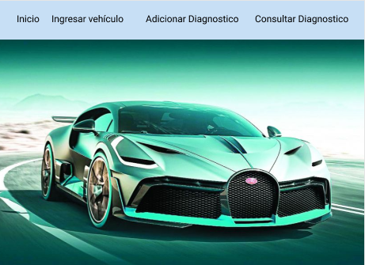

INGRESAR VEHÍCULO

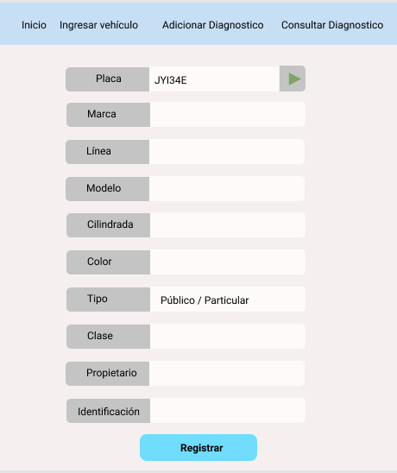

ADICIONAR DIAGNÓSTICO

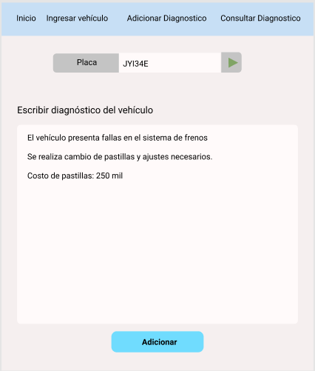

CONSULTAR DIAGNÓSTICO

